安全评价报告信息公布表
机构名称 | 重庆市安全生产科学研究有限公司 |  |  |  |  | 资质证号 |  |  |  | APJ-（渝）-001
委托单位 | 中国石油化工股份有限公司西南油气分公司
项目名称 | 金页9井试采地面工程安全预评价
项目类别 | ■预评价 □现状评价 □验收评价 □其他
所属业务类别 |  | 陆地石油和天然气开采业
安全评价过程控制情况
安全评价项目管理 | 项目组组长 |  |  |  | 技术负责人 |  |  |  |  |  | 过程控制负责人
安全评价项目管理 | 闫云光 |  |  |  | 陈美宝 |  |  |  |  |  | 冯皓
编制过程 | 报告编制人 |  |  | 报告提交日期 |  |  |  | 报告审核人 |  |  |  | 报告审批人
编制过程 | 闫云光 |  |  | 2024.09 |  |  |  | 林波 |  |  |  | 徐茂
姓 名 | 认定专业 |  | 安全评价师从业识别卡/证书编号 |  |  |  |  | 注册安全工程师  注册证号 |  |  |  |  | 是否专职
雷楠 | 储运 |  | S011053000110193002251 |  |  |  |  | -- |  |  |  |  | 是
高创波 | 采油 |  | S011053000110202001824 |  |  |  |  | -- |  |  |  |  | 是
张郑平 | 电气 |  | S011053000110192003137 |  |  |  |  | -- |  |  |  |  | 是
赵紫微 | 机 械 |  | S011053000110202001889 |  |  |  |  | -- |  |  |  |  | 是
罗 刚 | 安 全 |  | S011053000110192002961 |  |  |  |  |  |  |  |  |  | 是
陈美宝 | 冶金、油气储运 |  | 1500000000100116 |  |  |  |  | 0100948 |  |  |  |  | 是
冯皓 | 机械 |  | 1600000000201291 |  |  |  |  | 0177668 |  |  |  |  | 是
项目简介 | 项目简介：金页9井位于四川省乐山市井研县三江镇解放村11组，其建设单位为中国石油化工股份有限公司西南油气分公司（以下简称：中石化西南油气分公司）。根据森诺科技有限公司编制的《金页9井试采地面工程初步设计》（以下简称：初步设计），金页9井试采地面工程（以下简称“本工程”）主要建设内容包括：新建金页9井站1座，为单井站，设计规模4×104m3/d。站内新建金页9井试采地面工艺流程，包括：新建35MPa高压除砂器橇1套、35MPa 120kW水套炉撬1套、6.3MPa DN1200重力分离器撬1套、6.3MPa DN800过滤分离器撬1套、1.6MPa DN400放空分液罐橇1座、6.3MPa燃料气调压计量橇1套、DN100 H=15m放空立管1套；以及与之相关的供配电、自控、通信、给排水等公辅工程。
项目简介 | 现场勘察照片：  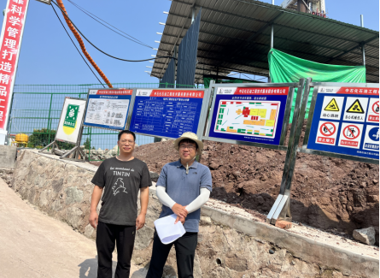
现场开展工作情况 | 勘验人员 |  | 勘验时间 |  |  |  | 勘验任务 |  | 勘验中的问题
现场开展工作情况 | 闫云光 |  | 2024.8.21 |  |  |  | 项目负责 |  | 无
现场开展工作情况 | 田茂毅 |  | 2024.8.21 |  |  |  | 现场勘察，资料收集 |  | 无
现场开展工作情况 | / |  | / |  |  |  | / |  | /

